Střední škola kosmetiky a hotelnictví
BEAN, s. r. o.
Českobrodská 362/32a, Praha 9
místo výkonu: Poděbradská 179/1, Praha 9

VÝROČNÍ ZPRÁVA
školní rok 2022/2023
č.j. B2023/413

Obsah
I. Základní údaje o škole 6
I.1 Název školy 6
I.2 Statutární orgány školy 6
I.3 Webové stránky školy 6
I.4 Škola – cílová kapacita 6
I.5 Obory vzdělání 7
I.6 Změny ve skladbě – formě oborů vzdělání / vzdělávacích programů oproti školnímu roku 2022/2023: 7
I.7 Místa poskytovaného vzdělávání nebo školských služeb 7
I.8 Charakteristika materiálně technického vybavení 7
I.9 Školská rada 8
II. Zaměstnanci školy 9
II.1 Pedagogičtí pracovníci 9
II.2 Nepedagogičtí pracovníci 12
III. Údaje o žácích a výsledcích vzdělávání 13
III.1 Počty tříd/studijních skupin a počty žáků 13
III.2 Průměrný počet žáků na třídu a učitele 14
III.3 Žáci s trvalým bydlištěm v jiném kraji – 30. 9. 2022 14
III.4 Údaje o výsledcích vzdělávání žáků (po opravných zkouškách a zkouškách v náhradním termínu) 15
III.5 Výsledky maturitních a závěrečných zkoušek 16
III.6 Přijímací řízení do 1. ročníků školního roku 2023/2024 17
III.7 Vzdělávání cizinců a příslušníků národnostních menšin 17
III.8 Speciální výchova a vzdělávání, integrace žáků 18
III.9 Vzdělávání nadaných žáků 18
III.10 Ověřování výsledků vzdělávání 19
III.11 Školní vzdělávací programy ve školním roce 2022/2023 19
III.12 Jazykové vzdělávání a jeho podpora 20
IV. Aktivity a prezentace školy na veřejnosti 21
IV.1 Výchovné a kariérní poradenství 21
IV.2 Prevence sociálně patologických jevů 22
IV.3 Ekologická výchova a environmentální výchova 23
IV.4 Multikulturní výchova 24
IV.5 Výchova k udržitelnému rozvoji 24
IV.6 Vzdělávací a poznávací zájezdy, sportovní kurzy 24
IV.7 Mimoškolní aktivity (aktivity nesouvisející s výukou) 25
IV.8 Evropské projekty 28
IV.9 Projekty A Soutěže 28
V. Údaje o výsledcích inspekční činnosti ČŠI a dalších kontrol 29
V.1 Výsledky inspekční činnosti provedené českou školní inspekcí ve školním roce 2022/2023 29
V.2 Výsledky jiných inspekcí a kontrol 29
VI. Základní údaje o hospodaření školy za kalendářní rok 2022 29
VII. Naplňování dlouhodobého záměru 29
VIII. Projednání výroční zprávy ve školské radě 30
IX. Poskytování informaci podle zákona č. 106/1999 Sb., o svobodném přístupu k informacím ve znění pozdějších předpisů. 30
ZÁVĚR 31
Přílohy

Úvodní slovo ředitelky školy
Vážení rodiče a partneři naší střední školy, milí žáci, kolegyně a kolegové,
je pro mě ctí sdílet s Vámi úspěchy, události a výzvy, které jsme společně zažili během uplynulých dvanácti měsíců.
Po prázdninách na nové žáky čekaly adaptační a seznamovací aktivity a naši staří žáci se opět vrátili k pilné práci. Ještě stále jsou mezi žáky i učiteli cítit dozvuky „koronavirových“ měsíců sociální izolace a distanční výuky. Ale myslím, že se nám pomalými krůčky poměrně daří se vracet ke standardům předchozí výuky a fungování školy. A jestliže se ještě občas objevují nějaké mezery či nejasnosti
ve znalostech z dřívějších obtížnějších let, intenzivně na jejich odstranění pracujeme. Nezapomněli jsme ani na žáky cizince, kterým bylo po celý školní rok poskytováno v případě zájmu doučování českého jazyka.
V druhé polovině roku, v návaznosti na ozbrojený konflikt na Ukrajině, k nám nastoupilo (nebo prošlo přijímacím řízením pro další školní rok) i několik ukrajinských studentů, kterým jsme tak mohli poskytnutím možnosti dalšího vzdělávání v České republice a pomoci v jejich nynější nelehké situaci.
Během roku se žáci i pedagogové zúčastnili mnoha exkurzí, výletů a výcvikových kurzů. Jmenujme například poučnou návštěvu Terezína s odborným výkladem lektora či populární lyžařský a vodácký kurz. Pedagogové a zástupci vedení školy si měli možnost rozšířit své učitelské i manažerské obzory na stážích v zahraničních školách.
Během tohoto školního roku jsme se také mohli těšit z úspěchů našich žáků a jejich schopnosti ukázat své dovednosti a talent v různých oborech. Opětovně se naši žáci zúčastnili soutěže Enersol a zaznamenali jsme i velký úspěch v soutěži Elevátor: nápadem to začíná, pod záštitou Ombudsmana ČR, v níž naši žáci získali ocenění za pečlivě zpracovaný projekt: Zelený parkovací dům. Máme letos ambice zkusit namotivovat Magistrát hl. m. Prahy, aby zvážil předání tohoto návrhu ke skutečné realizaci. Chtěla bych vyjádřit velký dík všem, žákům i pedagogům, kteří se na těchto aktivitách s vysokým osobním nasazením podíleli a přispěli tak k našemu společnému úspěchu.
Závěr školního roku byl opět plný a intenzivní, ale snaha celého pedagogického sboru přinesla své ovoce. Mnohým žákům se tak podařilo úspěšně zakončit ročník, případně uspět u závěrečných či maturitních zkoušek. Naši absolventi opouštějí školu připraveni na výzvy budoucnosti a my jsme hrdí na to, že jsme jim mohli poskytnout kvalitní vzdělání a podporu.
V novém roce před námi leží nová výzva v podobě rekonstrukce, zařízení a vybavení nové budovy školy na Praze 12, tak si přejme, ať v této velké výzvě uspějeme.
Ráda bych na závěr poděkovala našemu skvělému pedagogickému týmu, zaměstnancům školy i našim milým žákům za jejich neúnavnou snahu a odhodlání na jejich vzdělávací cestě.
Yvona Šorejsová, ředitelka školy

I. Základní údaje o škole

I.1 název školy

STŘEDNÍ ŠKOLA KOSMETIKY A HOTELNICTVÍ BEAN, S. R. O.,
ČESKOBRODSKÁ 362/32A, PRAHA 9, 190 00

Místo výkonu: Praha 9, Poděbradská 179/1

IČO: 25059491 telefon: 266 317 361 e-mail: info@bean.cz
IZO: 600005798 webové stránky: www.bean.cz

datová schránka: z8q45sp

Zřizovatel
BEAN, s. r. o., 190 00, Praha 9, Českobrodská 362/32a

Datum posledního vydání rozhodnutí: 6. 12. 2019

I.2 Statutární orgány školy
jednatelé:
RNDr. Karel Schuh telefon: 773 13 13 11, e-mail: schuh@bean.cz
Ing. Jiří Molen telefon: 602 34 10 97, e-mail: molen@bean.cz

ředitelka:
Ing. Yvona Šorejsová telefon: 773 92 13 13, e-mail: sorejsova@bean.cz

statutární zástupce ředitelky
Ing. Jan Dostál telefon: 773 94 13 13, e-mail: dostal@bean.cz

I.3 Webové stránky školy
www.bean.cz

I.4 Škola – cílová kapacita
Nejvyšší povolený počet žáků
ve škole: 300

I.5 Obory vzdělání
Obory jsou vyučovány v souladu se zařazením v rejstříku škol, vedeném na Ministerstvu školství, mládeže a tělovýchovy ČR. Ve školním roce 2022/2023 to byly:

Maturitní obory
kód | název oboru/školního vzdělávacího programu | cílová kapacita oboru/ programu | poznámka
denní studium
65-41-L/01 | Gastronomie  ŠVP – hotelový provoz | 160
69-41-L/01 | Kosmetické služby  ŠVP – Kosmetické služby | 80
kombinované studium
64-41-L/51 | Podnikání  ŠVP – PODNIKÁNÍ | 90

Učební obory
kód | název oboru/ vzdělávacího programu | cílová kapacita oboru/ programu
65-51-H/01 | Kuchař – číšník  ŠVP – Stravovací služby Kuchař – čísník | 180

I.6 Změny ve skladbě – formě oborů vzdělání / vzdělávacích programů oproti školnímu roku 2022/2023:
- žádné

I.7 Místa poskytovaného vzdělávání nebo školských služeb
Ve školním roce 2022/2023 výuka probíhala v místě výkonu školy na adrese
Poděbradská 179/1, Praha 9, 190 00 z důvodu rekonstrukce budovy školy na adrese Českobrodská 362/32a, 190 00 Praha 9.

I.8 Charakteristika materiálně technického vybavení
Ve škole je využívána jedna odborná učebna výpočetní techniky s 20 pracovišti.
Žáci mají přístup na internet v učebnách VT i možnost volného připojení notebooků k bezdrátové síti.
Plánovitě se nakupují učebnice, učební texty a pomůcky.
Při vyučovacích procesech je důležitou součástí prostředí, v němž výuka probíhá. Měli jsme 5 kmenových učeben, výuku jsme zajišťovali od 1. do 14. hodiny.

učební pomůcky:
- programy – ZAV,
- grafický tablet Wacom,
- slovníky,
- mapy, nástěnné panely,
- DVD přehrávače,
- diktafon,
- 2 velkoplošné televizní přijímače,
- mikroskopy,
- tiskárna a kopírka (i pro využití žáků),
- 3D tiskárna,
- 8 učeben s dataprojektory a promítacími plátny,
- 3 přenosný dataprojektor s promítacím plátnem,
- ruční nářadí pro učební obory (vrtačky, hoblíky, sady nářadí, zlatnický stůl apod.),
- fotoaparáty, kamery pro výuku ICT,
- hudební nástroje,
- pomůcky pro rytmiku.

vybavení kabinetů:
- notebooky – 100% interní učitelé,
- odborná literatura,
- služební telefony – ředitelka, zástupci ředitelky, výchovná poradkyně, asistentky,
- lednice, mikrovlnné trouby, varné konvice.

tělocvična:
- volejbalové a basketbalové míče,
- míče na kopanou,
- floorbalové sady,
- sportovní náčiní (švihadla, obruče, ringo-kroužky, freesbee),
- vybavení na stolní tenis,
- medicimbaly.
Za dobrého počasí žáci využívali venkovní hřiště.

I.9 Školská rada
Datum ustanovení: 24. dubna 2023
Seznam členů: Ing. Jiří Molen – zástupce zřizovatele
Roman Hráček – zástupce pedagogických pracovníků (zvolen hlasováním)
Šárka Dočkalová – zástupce žáků (zvolena hlasováním).

II. Zaměstnanci školy

II.1 Pedagogičtí pracovníci

a) počty osob 30. 9. 2022 – dle zahajovacího výkazu

Škola | ředitel a zástupce ředitele  fyzické osoby celkem | ředitel a zástupce ředitele  přepočtení na plně  zaměstnané | interní učitelé  fyzické osoby celkem | interní učitelé  přepočtení na plně zaměstnané | externí učitelé  fyzické osoby celkem | externí učitelé  přepočtení na plně zaměstnané | pedagogičtí pracovníci  fyzické osoby celkem | pedagogičtí pracovníci  přepočtení na plně zaměstnané  celkem
Střední škola kosmetiky a hotelnictví BEAN s. r. o. | 2 | 2 | 22 | 6,1 | 2 | 0,6 | 24 | 6,7

b) kvalifikovanost pedagogických pracovníků – 30. 9. 2022 – dle zahajovacího výkazu
škola | počet pedagogických pracovníků |  | celkem % z celkového počtu pedagogických pracovníků –
Střední škola kosmetiky a hotelnictví  BEAN s. r. o. | kvalifikovaných | 21 | 87,5
 | nekvalifikovaných | 3 | 12,5

c) věková struktura pedagogických pracovníků

počet celkem ve fyzických osobách k 31.12.2022 | v tom podle věkových kategorií
 | do 20 let | 21-30 let | 31-40 let | 41-50 let | 51-60 let | 61 a více let
 | 0 | 2 | 8 | 4 | 5 | 5

d) další vzdělávání pedagogických pracovníků
 | zaměření | počet účastníků | vzdělávací instituce
školení,  semináře, workshopy, lekce | Školení BOZP a PO | 23 | Ing. Zdeněk Hradecký
 | ActivInspire | 4
 | Projektová výuka | 18 | PhDr. Martina Žáčková
 | Vedení třídnických hodin | 2 | Mgr. Blanka Rubáčková
 | Práce s prostředím digitální sborovna, nové funkce | 21 | Ing. Tereza Sehnalová
 | Školení práce s el. tabulí | 20 | Ing. Tereza Sehnalová
 | Tipy pro rychlé aktivity bez přípravy na hodinách cizích jazyků | 1 | WocaBee, s.r.o.
 | Jak učit cizí jazyk žáky s poruchami učení | 1 | WocaBee, s.r.o.
 | Jak učit badatelsky? | 1 | Životní vzdělávání, z.s.
 | Online konzultace se zahraničním lektorem – pedagogika, angličtina | 1 | Prof. Stephen McLoughin
 | E-learning – Podpora vzdělávání pedagogických pracovníků vzdělávající žáky cizince | 1 | Národní pedagogický institut
 | Školení pro školní metodiky prevence | 1
 | E-learning - Učíme badatelsky | 1 | Tereza, vzdělávací centrum, z. ú.
 | Umělá inteligence na školách - jak ji využít ve svůj prospěch | 1 | WocaBee, s.r.o.
 | Webinář - Učíme venku na 2. stupni a SŠ | 1 | Učitelnice
 | Šikana - identifikace a prevence | 1 | Jules a Jim, z.ú.
 | Sebepoškozování: Jak pomoct dítěti? | 1 | Eduall
 | Práce s Moodle | 1 | Moodle academy
osobnostně  sociální rozvoj | Cyklus seminářů pro pěstouny | 1 | Barevný svět dětí, z.s.
 | Katechetický kurz | 1 | KTF UK
veletrhy, konference | Mezinárodní konference - Projektové vyučování a další aktivizační strategie a otázky přírodovědného vzdělávání XX - aktivní účast | 1 | PedF UK
 | Professia days 2023 | 3
 | Gaudeamus 2023 | 1
 | For Beauty 2023 | 1
 | Konference jazykového vzdělávání | 1
jazykové kurzy | Angličtina pro pokročilé | 1 | ČVUT
stáže  pedagogických  pracovníků | Zahraniční stáž Dánsko - střední škola - multikulturní výchova a vzdělání v globálních souvislostech | 2
školský  management | Třídní management | 1 | Národní pedagogický institut
 | Bakaláři: učební plány, správa, grafické zpracování a export dat | 3 | Bakaláři software, s.r.o.
 | Zahraniční stáž Malta - střední škola - multikulturní výchova a vzdělání v globálních souvislostech, management školy, řízení pedagogického procesu, personalistika | 2
 | Zahraniční stáž Dánsko - střední škola - multikulturní výchova a vzdělání v globálních souvislostech, management školy, řízení pedagogického procesu, personalistika | 3
rozšiřování aprobace | PedfUK – FJA a D | 1 | PedF UK
 | FTVS - trenérská licence | 1 | FTVS UK
 | Instruktor zdravotní tělesné výchovy, lordotické a kyfotické křivky | 1 | IQ pohyb Academy
 | Studium pro výchovné poradce | 1 | MUNI PED
 | Magisterské studium - učitelství VVP - biologie a chemie se zaměřením na vzdělání | 1 | PedF UK
 | Magisterské studium - učitelství matematiky pro 2. stupeň ZŠ a SŠ | 1 | PedF UK

d) jazykové vzdělávání a jeho podpora
Počet učitelů cizích jazyků |  | Celkem (fyzické osoby):
z toho | s odbornou kvalifikací (dle zákona o ped. prac.) | 2
 | bez odborné kvalifikace (dle zákona o ped. prac.) | 2
 | rodilý mluvčí | 1

II.2 NEPedagogičtí pracovníci

a) počty osob
fyzické osoby celkem | přepočtení na plně zaměstnané
1 | 0,5

b) další vzdělávání nepedagogických pracovníků
Zaměření | počet účastníků
Spisová služba | 1
Přijímací řízení | 1
Úvazky, učební plány, suplování | 1

III. Údaje o žácích a výsledcích vzdělávání

III.1 Počty tříd/studijních skupin a počty žáků
a) denní vzdělávání
 | počet  tříd | počet žáků
Maturitní obory | 3 | 18
Učební obory | 3 | 19

Změny v počtech žáků v průběhu školního roku
 | Maturitní obory | Učební obory | CELKEM
Přerušení vzdělávání | 0 | 0 | 0
Nastoupili po přerušení vzdělávání | 0 | 0 | 0
Změna oboru během školního roku | 0 | 0 | 0
Ukončili vzdělávání | 3 | 3 | 6
Vyloučení ze školy | 0 | 0 | 0
Nepostoupili do vyššího ročníku  - z toho nebylo povoleno opakování | 3  0 | 4  0 | 7  0
Přestoupili z jiné školy | 0 | 1 | 1
Přestoupili na jinou školu | 4 | 1 | 5

b) vzdělávání při zaměstnání
 | počet  tříd | počet žáků
Maturitní obory | 2 | 17

Změny v počtech žáků v průběhu školního roku
 | Maturitní obory
Přerušení vzdělávání | 0
Sami ukončili vzdělávání (vlastní žádost) | 1
Ukončili vzdělání | 0
Vyloučení ze školy | 0
Nepostoupili do vyššího ročníku  - z toho nebylo povoleno opakování | 4  0
Přestoupili z jiné školy | 1

III.2 Průměrný počet žáků na třídu a učitele
K 30. 9. 2022
a) denní vzdělávání maturitní obory –
průměrný počet  žáků na třídu | průměrný počet  žáků na učitele  (přepočtený)
6 | 2,7

b) denní vzdělávání učební obory
průměrný počet  žáků na třídu | průměrný počet  žáků na učitele  (přepočtený)
9,5 | 2,9

c) vzdělávání při zaměstnání maturitní obor
průměrný počet  žáků na třídu | průměrný počet  žáků na učitele  (přepočtený)
8,5 | 2,5

III.3 Žáci s trvalým bydlištěm v jiném kraji – 30. 9. 2022

kraj |  | Jihočeský | Jihomoravský | Karlovarský | Vysočina | Královéhradecký | Liberecký | Moravskoslezský | Olomoucký | Pardubický | Plzeňský | Středočeský | Ústecký | Zlínský | CELKEM
 | počet žáků  celkem | 1 | 0 | 0 | 0 | 0 | 1 | 0 | 0 | 2 | 0 | 9 | 1 | 0 | 14
 | z toho nově přijatí | 1 | 0 | 0 | 0 | 0 | 1 | 0 | 0 | 1 | 0 | 5 | 1 | 0 | 9

III.4 Údaje o výsledcích vzdělávání žáků (po opravných zkouškách a zkouškách v náhradním termínu)

a) maturitní obory
vzdělávání |  | Denní | Kombinované
z celkového počtu žáků: | prospělo s vyznamenáním | 1 | 0
 | prospělo | 10 | 11
 | neprospělo | 5 | 6
 | opakovalo ročník | 2 | 0
počet žáků s uzavřenou klasifikací do 30.6.2023 |  | 8 | 11
t.j % z celkového počtu žáků |  | 66,7 | 64,7
průměrný počet zameškaných hodin na žáka |  | 101,3 | 92,7
z toho neomluvených |  | 30,6 | 0

- učební obory – denní vzdělávání
z celkového počtu žáků: | prospělo s vyznamenáním | 0
 | prospělo | 9
 | neprospělo | 9
 | opakovalo ročník | 3
počet žáků s uzavřenou klasifikací do 30.6.2023 |  | 9
t.j % z celkového počtu žáků |  | 50,0
průměrný počet zameškaných hodin na žáka |  | 225,1
z toho neomluvených |  | 28,3

III.5 Výsledky maturitních a závěrečných zkoušek

Maturitní zkoušky |  |  | denní  vzdělávání | kombinované  vzdělávání
 | počet žáků, kteří konali zkoušku |  | 1 | 8
 | z toho konali zkoušku opakovaně |  | 0 | 1
 | počet žáků závěrečných ročníků, kteří nebyli připuštěni ke zkoušce |  | 0 | 0
 | počet žáků, kteří byli hodnoceni | prospěl s vyznamenáním | 0 | 0
 |  | prospěl | 1 | 7
 |  | neprospěl | 0 | 1

Závěrečné zkoušky |  | denní  vzdělávání
počet žáků, kteří konali zkoušku |  | 2
z toho konali zkoušku opakovaně |  | 0
počet žáků závěrečných ročníků, kteří nebyli připuštěni ke zkoušce |  | 2
počet žáků, kteří byli hodnoceni | prospěl s vyznamenáním | 0
 | prospěl | 1
 | neprospěl | 1

III.6 Přijímací řízení do 1. ročníků školního roku 2023/2024
skupina oborů vzdělání  kód, název |  | 69-41-L/01  Kosmetické služby | 65-41-L/01  Gastronomie | 65-51-H/01  Kuchař – číšník | 64-41-L/51  Podnikání
přijímací řízení  pro školní rok 2023/2024  (denní vzdělávání) | počet přihlášek celkem | xxx | 53 | 43 | xxx
 | počet kol přijímacího řízení celkem | xxx | 2 | 2 | xxx
 | počet přijatých celkem | xxx | 14 | 15 | xxx
 | počet žáků, kteří nastoupili  (k 30. 9. 2022) | xxx | 14 | 15 | xxx
 | z toho v 1. kole | xxx | 0 | xxx | xxx
 | z toho ve 2. kole | xxx | 14 | 8 | xxx
 | z toho ve 3. kole | xxx | xxx | 7 | xxx
 | z toho na odvolání | xxx | 1 | 7 | xxx
 | počet nepřijatých celkem | xxx | 39 | 28 | xxx
 | Počet volných míst  po přijímacím řízení | xxx | 0 | 0 | 1
počet přijatých ke vzdělávání při zaměstnání  do 1. ročníků pro školní rok 2023/2024 |  | xxx | xxx | xxx | 9

III.7 Vzdělávání cizinců a příslušníků národnostních menšin
Na naší škole studovalo ve školním roce 2022/2023 celkem 18žáků s OMJ (z toho většina s jinou národností než českou). Žáci byli plně integrovaní během školního roku a byla jim poskytována podpora ze strany pedagogických pracovníků.

Státní občanství | Celkem žáci
Bulharsko | 1
Čína | 1
Kazachstán | 1
Vietnam | 1
Ukrajina | 14
Celkem | 18

III.8 Speciální výchova a vzdělávání, integrace žáků

Integrace žáků se na naší škole uskutečňuje zejména ve dvou oblastech, a to prostřednictvím integrace žáků s odlišným mateřským jazykem (žáci s OMJ) a integrace žáků se specifickými vzdělávacími potřebami (žáci s SPV).
Na naší škole jsou začleňováni žáci s cizí státní příslušností do českého sociokulturního prostředí. Těmto žákům je poskytována pomoc s překonáváním jazykové bariéry, pomoc při začleňování se do české společnosti obecně, ale i do třídního (školního) kolektivu. K eliminaci jazykové bariéry je žákům nabízeno doučování českého jazyka, a to jednak formou organizovaného skupinového doučování, jednak i formou individuálních konzultací. U žáků, kteří využívají doučování českého jazyka, kteří mají snahu se plně začlenit do českého prostředí, u nich probíhá integrace rychleji a snadněji. Doučování českého jazyka zabezpečují učitelé českého jazyka ve spolupráci s učiteli cizích jazyků. Učitelé cizích jazyků pomáhají při prvotním kontaktu se žáky a jejich zákonnými zástupci, v některých případech zastávají překladatelskou/tlumočnickou roli, učitelé českého jazyka zabezpečují samotný průběh doučování a materiální zabezpečení pro samotnou výuku.
Na naší škole jsou začleňováni do třídních kolektivů a do školního prostředí i žáci s SPV. Těmto žákům je poskytována podpora dle charakteru jejich SPV. V současné době poskytujeme žákům podpůrná opatření 1. a 2. stupně. Škola spolupracuje také s pedagogicko-psychologickou poradnou (PPP), speciálně pedagogickým centrem (SPC) a dalšími odbornými pracovišti. Podpůrná opatření nastavuje buď pouze výchovný poradce ze školního poradenského pracoviště bez potřeby spolupráce s dalšími odbornými institucemi, nebo výchovný poradce ze školního poradenského pracoviště ve spolupráci s dalšími odbornými institucemi, které se podílejí na péči o daného žáka. Nastavená podpůrná opatření následně zohledňují ve výuce učitelé. Tato opatření jsou pravidelně vyhodnocována v případě potřeby jsou upravena tak, aby byla i nadále funkční a žáci mohli být mezi svými spolužáky plně integrováni.
Škola pracuje na integraci žáků podle Opatření školy k začleňování žáků – cizinců do výuky ve škole a naši učitelé se neustále vzdělávají, aby usnadnili lepší integraci žáků – cizinců do českého školního prostředí, ale také do české společnosti, aby tito žáci mohli být do budoucna platnými členy pro naši společnost. Abychom dosahovali co nejlepších výsledků v integraci žáků na naší škole, tak využíváme spolupráce učitelé – žáci – zákonní zástupci žáků (rodiče). V případech, kde je to nutné, tak jsou do tohoto modelu zapojeny i další odborné instituce (PPP, SPC a další). Pro to, aby byla vždy funkčně nastavena integrace jednotlivých žáků, je nutná spolupráce rodiny se školou a samotní žáci musí mít zájem o to, aby byli součástí třídního (a školního) kolektivu, a následně i celé české společnosti.

III.9 Vzdělávání nadaných žáků

Na naší škole jsou žáci rozvíjeni ve všech předmětech výuky. Učitelé usilují průběžně o osobnostní růst žáků, o rozvoj jejich znalostí, dovedností a schopností. Péči o nadané žáky provádějí učitelé v teoretických i praktických předmětech, a to jednak ve výuce, jednak i individuálním způsobem. Díky tomu jsou vytvářeny podmínky pro rozvoj jejich nadání. Žáci se tak např.
ve školním roce účastnili ekologického projektu Enersol.

III.10 Ověřování výsledků vzdělávání
- testování ČŠI – FITPA: II. ročník, tělesná zdatnost
- autoevaluační testy

III.11 Školní vzdělávací programy ve školním roce 2022/2023
65-41-L/01 Gastronomie, se zaměřením na Hotelový provoz
69-41-L/01 Kosmetické služby
64-41-L/51 Podnikání

65-51-H/01 Kuchař-číšník

Charakteristika školních vzdělávacích programů:
Školní vzdělávací program hotelový provoz je určen pro žáky základních škol. Absolvent je připraven pro výkon gastronomických činností v odvětví společného stravování, např. v restauracích a kavárnách, v hotelovém provozu a v dalších zařízeních, které tyto služby poskytují. Současně má základní předpoklady pro vykonávání obchodně podnikatelských aktivit v oboru. Absolvent si osvojil vědomosti, dovednosti a postoje, které ho opravňují, aby samostatně a iniciativně plnil profesní úkoly oboru kuchař a číšník, samostatně se přitom rozhodoval, efektivně organizoval a řídil svoji činnost na pracovišti. Je připraven k tomu, aby v každodenní odborné činnosti aplikoval pravidla společenského chování, v souladu s nimi dokázal komunikovat s hosty, příp. operativně a samostatně řešit konfliktní situace v souladu se zásadami profesní etiky. Řídí se základními předpisy spojenými s vykonáváním funkce, hygienickými předpisy a předpisy o bezpečnosti práce.

Školní vzdělávací program Kosmetické služby je určen pro žákyně, které ukončily základní vzdělání. Při poskytování kosmetických služeb bude absolventka kvalifikovaně volit vhodné technologické postupy. Přípravky bude vybírat a aplikovat v souladu s odbornou diagnostikou ošetřovaných částí lidského těla a s přihlédnutím k individuálním požadavkům zákazníka. Absolventky oboru kosmetické služby se uplatňují z hlediska jejich uceleného odborného vzdělání ve wellness zařízeních hotelových a sportovních komplexů a v soukromých kosmetických salonech poskytujících odborné profesionální kosmetické služby. Zvládají provádět náročné technologické postupy, v souladu s individuálními požadavky zákazníka, módními trendy, zdravotně-hygienickými hledisky, estetickými zásadami a novými vědeckými poznatky. Studium je ukončeno maturitní zkouškou.
Školní vzdělávací program PODNIKÁNÍ se uskutečňuje podle rámcového vzdělávacího programu a zohledňuje specifika nástavbového studia. ŠVP zajišťuje vazbu na profil a odborný obsah předchozího oboru vzdělání a potřeby trhu práce v regionu. Cílem studia je rozvinout kompetence žáků, které získali ve tříletých vzdělávacích programech, na úroveň středního vzdělání s maturitní zkouškou a zvýšit jejich odbornou kvalifikaci.
Snahou ŠVP oboru Kuchař-číšník bylo připravit program, který vytvoří optimální předpoklady pro úspěšné uplatnění absolventů středního odborného vzdělávání na trhu práce, případně absolventy připraví pro další studium. Cíle ŠVP vyjadřují společenské požadavky na vzdělanostní, dovednostní a osobnostní rozvoj žáků. V procesu vzdělávání je kladen důraz na propojení teorie a praxe, na rozvoj komunikativních dovedností, schopností řešit problémové situace, využívání informačních technologií a získávání všeobecných odborných znalostí a dovedností.

Metody a postupy ve výuce odpovídají odborné úrovni pedagogů. Jejich užití je blíže konkretizováno na úrovni jednotlivých předmětů. Výuka se zaměřuje na využívání autodidaktických metod, problémové učení a týmovou práci. Důraz je kladen na sociálně komunikativní aspekty učení a vyučování (diskuse, řízený rozhovor, obhajoba postojů...).

Významnou součástí metod a postupů jsou motivační činitelé (soutěže v oboru, simulační a situační metody, řešení konfliktních situací, veřejné prezentace práce žáků, využívání projektových metod výuky). Tito činitelé vedou k aktivitám nadpředmětového charakteru.

Průřezová témata „občan v demokratické společnosti“, „člověk a životní prostředí“ a „člověk a svět práce“ jsou podle obsahu probírané látky zařazovány průběžně napříč všemi předměty. V hodinových dotacích je významně posílena výuka informatiky.
Praktické vyučování je realizované formou odborného výcviku. Odborný výcvik probíhá na pracovištích právnických a fyzických osob. S těmito osobami jsou uzavírány smlouvy o odborném výcviku obsahující rozsah a podmínky konání praktického vyučování ve smyslu vyhlášky č. 13/2005 Sb. Ve smlouvě jsou uvedeny podmínky pro realizaci odborného výcviku.

III.12 Jazykové vzdělávání a jeho podpora

Výuka cizích jazyků je významnou součástí všeobecného vzděláváni žáků, rozšiřuje a prohlubuje jejich komunikativní jazykovou kompetenci, celkový kulturní rozhled a zároveň vytváří základ pro další jazykové i profesní zdokonalování.

Na naší škole se vyučovaly tyto cizí jazyky:
- anglický jazyk,
- německý jazyk,
- ruský jazyk.

Žáci čtyřletých a tříletých studijních oborů si volí dva cizí jazyky. Výuka cizích jazyků probíhá v každém ročníku v rozsahu tří či dvou vyučovacích hodin týdně.

Učební materiály a tematické celky jsou voleny s přihlédnutím na zájmy i hodnotovou orientaci konkrétní věkové skupiny žáků a jejich studijního zaměření. Žáci čtyřletých oborů musí uplatnit své nabyté znalosti u maturitní zkoušky.

V profilové části maturitní zkoušky z cizího jazyka prokazovali žáci své jazykové kompetence formou monologického projevu a následného řízeného rozhovoru s využitím tematických pracovních listů. Pracovní listy zahrnovaly i odbornou otázku studovaného oboru žáka. Pracovní listy připravili vyučující cizích jazyků.

Motivace žáků k výuce cizích jazyků:
- podpora aktivit směřujících k potřebám žáků při aktivním používání cizího jazyka v osobním, studijním a pracovním životě,
- projektová výuka,
- promítání cizojazyčných filmů, práce v cizojazyčném IT prostředí,
- zahraniční zájezd,
- konverzace v českém jazyce s ostatními žáky školy – součást integrace cizinců.

IV. Aktivity a prezentace školy na veřejnosti

IV.1 VÝCHOVNÉ a kariérní poradenství

Práce výchovného poradce v sobě zahrnuje i starost o oblast kariérového poradenství. V obecné rovině je práce výchovného poradce úzce propojena s prací školního metodika prevence, školní poradenské pracoviště spolupracuje také zejména s třídními učiteli a vedením školy.
Zejména žáci 3. a 4. ročníků využívají pomoci při výběru dalšího vzdělávání, nebo hledání vhodného povolání. Výchovná poradkyně předala žákům materiály o typech a druzích dalšího studia a žákům zprostředkovala obecné materiály a další informace o zaměstnáních. Žáci výše zmíněných ročníků se zúčastnili dvou veletrhů v rámci kariérového poradenství, a to veletrhu Profesia Days a Gaudeamus. Žákům s SPV byla poskytována podpůrná opatření dle jejich individuálních potřeb. Seznam žáků s SPV byl v průběhu roku aktualizován, pedagogický sbor byl průběžně informován o změnách.
Žáci se učí v různých předmětech svého studia o zásadách zdravého životního stylu, diskutují o dopadech špatného životního stylu na své fyzické i psychické zdraví. V předmětech jako jsou Český jazyk, Kultura a umění, Společenské vědy, Komunikace a cizí jazyky, jsou rozvíjeny a podporovány sociální kompetence žáků, včetně tolerance k druhým. Třídní učitelé vytvářejí příznivou a bezpečnou atmosféru ve svých třídách. Kariérové poradenství v naší škole řeší výchovná poradkyně spolu s vyučujícími odborných předmětů.
V případě výskytu patologických jevů ve škole se mohou žáci, učitelé i zákonní zástupci žáků obrátit na školního metodika prevence nebo na výchovného poradce.
Spolupráci s PPP ve školním roce 2022/2023 hodnotíme velmi pozitivně, spolupráce je dlouhodobě na stabilní úrovni. Předávání informací o žácích s OMJ, o žácích s SPV, či nadaných mezi školou a PPP je bezproblémové a diskrétní. Pracovníci obou pracovišť jsou v úzkém kontaktu a v případě potřeby konzultují potřebné záležitosti týkající se žáků naší školy.
Metodik prevence – Ing. Petr Kopecký – 1. pololetí, Mgr. Blanka Rubáčková – 2. pololetí

IV.2 PREVENCE sociálně patologických jevů
Metodik prevence
Ing. Petr Kopecký – 1. pololetí,
Mgr. Blanka Rubáčková – 2. pololetí

Preventivní program je sestaven jako celoroční harmonogram činností v oblasti primární prevence rizikového chování a je zaměřený na získání osobnostně sociálních kompetencí žáků i pedagogů. Vychází z preventivní strategie školy a předkládá plánovanou nabídku jednotlivých činností v oblasti primární prevence a způsob jejich realizace.

Součástí preventivního programu je Školní program proti šikanování, Opatření školy k začleňování žáků-cizinců a Krizové plány školy.

Činnost metodika prevence je úzce propojena s činnostmi třídních učitelů, výchovné poradkyně a vedení školy. Dále metodik prevence spolupracuje s oblastním metodikem prevence v rámci Pedagogické poradny pro Prahu 9 a Pražským centrem primární prevence v rámci supervizních setkávání a řízení konkrétních preventivních činností ve škole.

Metodik prevence po celý rok realizuje dílčí programy specifické i nespecifické primární prevence prostřednictvím preventivních bloků s využitím interaktivních metod (diskuze, verbální i neverbální komunikační techniky, komunitní kruh, simulační hry, hra v roli, nácvik konkrétních dovedností, relaxační techniky, brainstorming). Dále jsou v Preventivním programu zpracovaná i témata zařazená do výukového plánu ŠVP.

Aktivity jsou voleny vzhledem k věku žáků dle zásady posloupnosti tak, aby navazovaly na předchozí zkušenosti a dovednosti, metody a formy vzdělávání v oblasti primární prevence jsou voleny s ohledem na cílovou skupinu, její dynamiku.

Při realizaci preventivního programu jsou vždy zohledněny potřeby jednotlivce, zároveň je kladen důraz na aktivní zapojení všech žáků cílové skupiny.

S žáky pracují vždy učitelé či odborníci plně kompetentní a orientovaní v dané problematice.
Preventivní program školy ve školním roce 2022/23 byl zaměřen na prevenci školní neúspěšnosti a záškoláctví. Mnozí žáci během minulých let v souvislosti s uzavřením škol pozbyli přirozené studijní návyky, během distančního vzdělávání plnili své povinnosti často se zpožděním a s dopomocí rodičů či aktivnějších spolužáků. Bylo třeba znovu obnovit zodpovědný a cílevědomý přístup žáků k výuce tak, aby vzdělávání bylo co nejefektivnější.

Byla také vyvinuta snaha individualizovat výuku s ohledem na psychosociální pohodu žáků, přistupovat citlivě k jejich potřebám i vzhledem k tomu, že mnozí reagovali na sociální izolaci během karanténních opatření změnami psychického stavu, pocity strachu, úzkosti a frustrace.

V příštím roce bude zvýšen důraz na preventivní aktivity zabývající se rizikovým chováním
v kyberprostoru a rizikovým chováním vyskytujícím se v souvislosti s používáním technologií a důraz na realizaci programů na úrovni Mental health promotion (podpora duševního zdraví) a prevence duševních onemocnění.

IV.3 EKOLOGICKÁ výchova a environmentální výchova
Environmentální výchovou podporujeme myšlení a jednání žáků, které je v souladu s principy udržitelného rozvoje, usilujeme o utváření ekologicky příznivých hodnotových orientací. Hlavním cílem průřezového tématu environmentální výchovy na naší škole je, vzhledem k oboru studia a budoucímu profesnímu zaměření žáků, rozvíjet vztahy mezi ekologickými, ekonomickými a sociálními aspekty v udržitelném rozvoji, pochopení souvislostí mezi různými ekologickými jevy v blízkém okolí i v širším měřítku, tzn. vztahů mezi lokálními, regionálními a globálními ekologickými problémy.

Žáky vedeme k tomu, aby si uvědomili vlivy pracovní činnosti na životní prostředí a osvojili si základní principy šetrného a odpovědného přístupu k životnímu prostředí v osobním i profesním jednání. S tím souvisí také uvědomění si vlivu životního prostředí na zdraví člověka, osvojení si zásad zdravého životního stylu a vědomé odpovědnosti za vlastní zdraví.

Environmentální výchova je do vzdělávacího plánu naší školy zařazena jednak jako průřezové téma, je vyučována prostřednictvím projektů a je začleněna do ŠVP. Žáci jsou v této oblasti vzděláváni informačně, pomocí názorných metod i prostřednictvím praktických zkušeností.

Jako průřezové téma je environmentální výchova zařazena v logických souvislostech s probíranou látkou do těchto předmětů: kultura a umění, komunikace, zdravověda, přírodní vědy, společenské vědy, ekonomika.

V oblasti enviromentální výchovy jsme se zúčastnili akcí, např.:
- Exkurze 1. ročníků – bunkr Bezovka (evakuace v případě hrozby jaderné katastrofy, komentovaná prohlídka).
- Vodácký výcvikový kurz – dovednosti pobytu v přírodě, komunikační kompetence, nové vazby napříč ročníky.
- Enviromentální výchova, výchova k udržitelnému rozvoji a ekologie v rámci předmětů: společenské vědy (fast fashion,…), přírodní vědy, kultura a umění.
- Poznávání zeleně Prahy, její důležitosti a funkce:
  - Návštěva ZOO Praha – 1.+ 2. ročníky;
- Jarmark řemesel – Poděbradská (ekologické aspekty daných oborů).
- Plánování exkurze návštěvy zelené střechy ČSOB (realizace ve šk. roce 2023/24).
- Průběžné vedení žáků k ochraně životního prostředí (neplýtvání vodou a papírovými ubrousky apod.).
- Starost o zeleň na školním dvoře.

IV.4 Multikulturní výchova
Multikulturní výchově se na naší škole věnují třídní učitelé na třídnických hodinách, tato výchova je ale i průřezově součástí společenských věd (Občanská nauka, Kultura a umění). Učitelé se vzdělávají v této oblasti a seznamují se s aktuální legislativou. Zkušenosti předávají žákům a seznamují je s aktuálními multikulturními problémy. Žáci se tak např. seznamují s problematikou migrantů, uprchlíků a azylantů. Jsou vychováváni k toleranci, proti xenofobii, rasismu a antisemitismu. Učitelé žákům poskytují praktické náměty pro vytvoření názorných modelových situací neporozumění a xenofobie, ale i příklady technik, které tyto bariéry eliminují.
Na naší škole studují i žáci jiné než české národnosti, což pomáhá žákům ke vzájemné toleranci a porozumění. Žáci mají tedy možnost se setkávat v každodenních situacích s různými situacemi, které vyžadují ohleduplnost, čas, ale také vzájemnou pomoc a porozumění. Naše škola žákům s jinou než českou národností pomáhá v jejich integraci, a to např. prostřednictvím školních výletů, sportovních a kulturních akcí. Těchto akcí se účastní všichni žáci ve škole, tedy i čeští žáci.

IV.5 Výchova k udržitelnému rozvoji
Výchově k udržitelnému rozvoji významně přispívá environmentální výchova. Škola vede žáky k tomu, aby si uvědomovali spojitost mezi lidskými potřebami a přírodními zdroji. Žáci jsou seznamováni s vyčerpatelnými a obnovitelnými zdroji zejména v předmětu přírodní vědy diskutují o ekologických problémech současného světa. Environmentální výchova je i součástí školních akcí.

V každodenní praxi jsou žáci vedeni k racionálnímu zacházení s energiemi (např. zhasínání světel po odchodu ze třídy) a s vodou.

IV.6 VZDĚLÁVACÍ a poznávací zájezdy, sportovní kurzy
Sportovní kurzy
Lyžařský a výcvikový kurz, Vodácký a výcvikový kurz
Vzdělávací zájezdy
Zájezd do Londýna v prosinci 2022
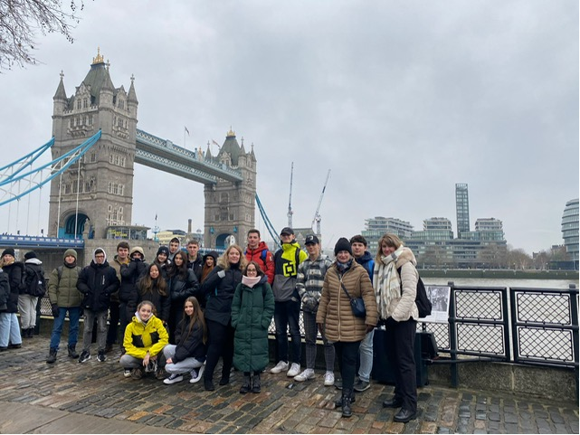

IV.7 MIMOŠKOLNÍ aktivity (aktivity nesouvisející s výukou)

Název akce | Popis akce
Projektové dny – září 2022 | Projektové dny třídní i mezitřídní s cílem podpory adaptace žáků po distanční výuce a stmelení nových kolektivů. Podpora multikulturního vzdělávání, rozvoj tolerance vůči jiným kulturám, odstraňování zažitých stereotypů.
Kukuřičáci – září 2022 | Kukuřičné bludiště ve tvaru České republiky – poznávání zajímavostí o ČR.
Náprstkovo muzeum – říjen 2022 | Exkurze do Náprstkova muzea a prohlídka výstavy Cesta kolem světa za 80 dní inspirována Julesem Vernem.
Jarmark řemesel – listopad 2022 | Představení studijních oborů gastronomie žákům ZŠ
Vánoční Praha a Adam Ondra – prosinec 2022 | Kino Lucerna Adam Ondra – Posunout hranice a procházka vánoční Prahou – poznávání pražských pamětihodností.
Soustředění ENERSOL – leden 2023 | Příprava na účast v celostátním projektu ENERSOL – vypracovávání žákovských projektů s ekologickým a environmentálním zaměřením.
Maturitní a imatrikulační ples – březen 2023 | Obnovená tradice školního maturitního a imatrikulačního plesu. Letos pořádaná v sále Masarykově Univerzity na Praze 6.
Projekt Enersol – březen 2023 | Soutěž v projektu ENERSOL představení projektů. Jedná se o vzdělávací projekt na témata obnovitelných zdrojů energie, úspory energií a snižování emisí v dopravě.
DOD MUP – listopad 2022 a leden 2023 | Den otevřených dveří ve spolupracující organizaci s odbornou přednáškou pro žáky.
Trojúhelník smutku - březen 2023 | Návštěva promítání vzdělávacího filmu o hodnotovém žebříčku lidí v Bio Oko
Terezín – duben 2023 | Výlet do Terezína s odborným výkladem.
Bunkr Bezovka - květen | Exkurze atomového krytu Bezovka s odborným výkladem a interaktivní výstavou.
Exkurze ZOO | Exkurze v ZOO Praha
Vodácky kurz – květen 2023 | Sportovní výcvikový kurz pro 1. až 3. ročníky
Exkurze a školní výlety – červen 2023 | Piknik na Střeleckém ostrově, procházka po Kampě, prohlídka Vyšehradu, Mini Golf v Kotvě.
Veletrhy | Žáci navštívili i několik veletrhů: Gaudeamus, Profesia Days, For Beauty. Ujasnili si tak představy o aplikaci získávaných vědomostí v praxi a nároků potencionálních zaměstnanců.

Závěr:

Žáci díky projektovým a dalším akcím pořádaných školou rozvinuly klíčové kompetence a získané vědomosti z mimoškolních aktivit uplatnili v hodinách v rámci mezipředmětových vztahů.

Fotodokumentace k pořádaným akcím
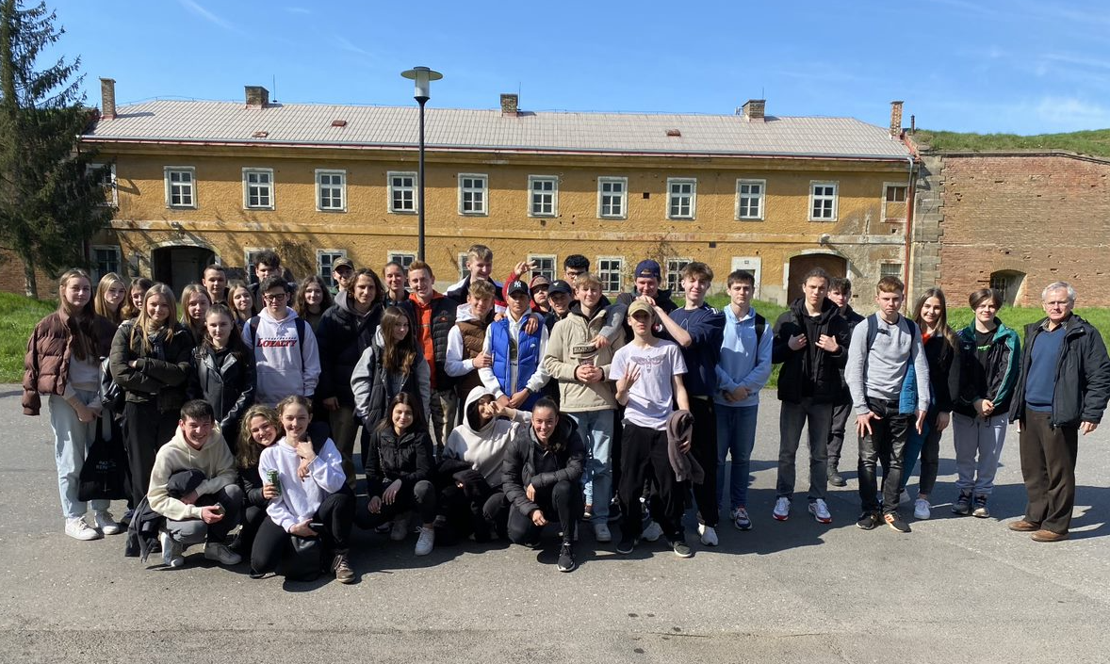

Obrázek: Exkurze Terezín
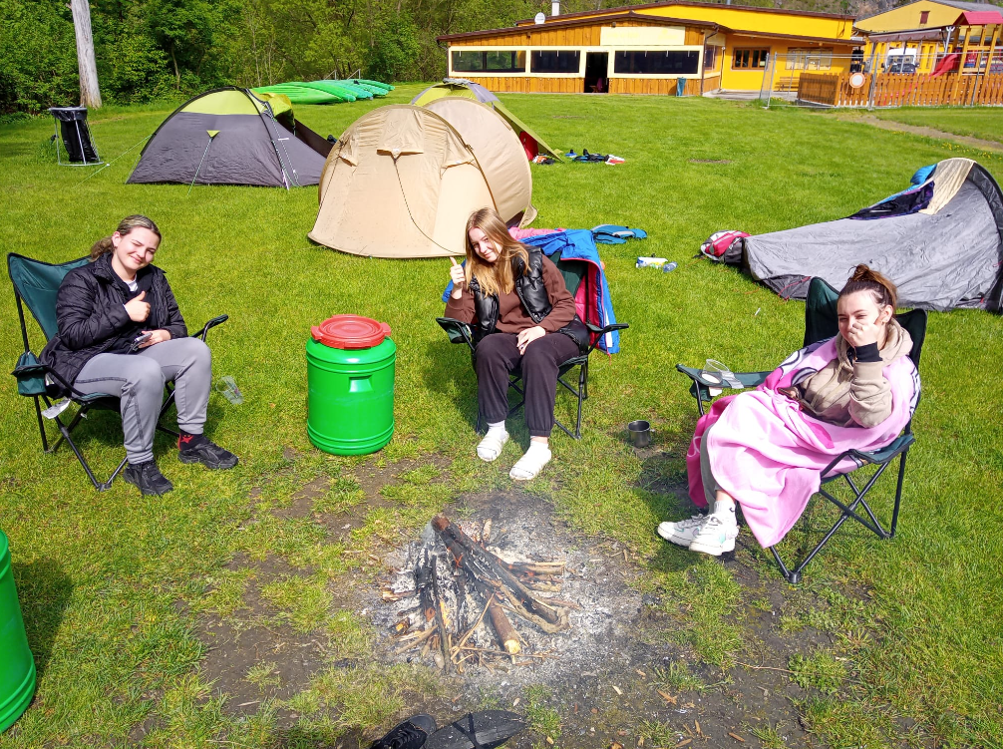

Obrázek: Vodácký kurz

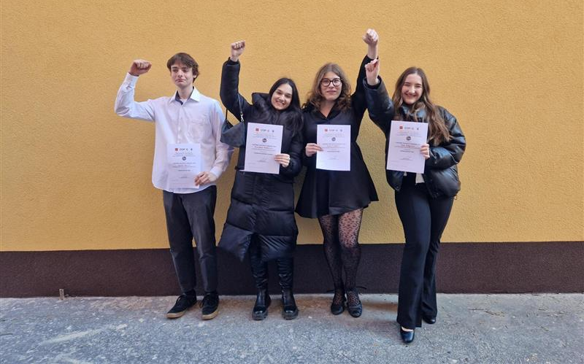
Obrázek: Konference Enersol 2023

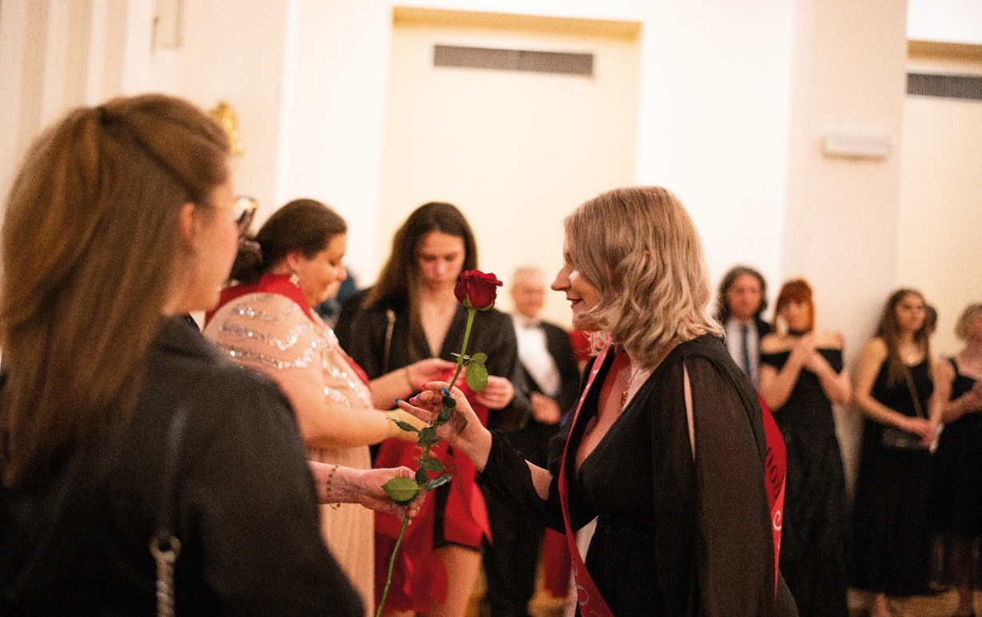
Obrázek: Maturitní ples

IV.8 Evropské projekty

VÝZVA 54 BEAN

Šablony I BEAN B

IV.9 PROJEKTY A Soutěže

Žákyně se zapojily do vzdělávacího projektu ENERSOL 2023 na témata obnovitelných energií:

Kategorie projektu: Enersol a inovace
Název projektu: Automatizované parkovací systémy

Dále se škola prezentovala na již tradiční akci Jarmark řemesel. Zde měla škola možnost představit své odborné obory řemeslného charakteru žákům ZŠ a tedy potenciálním zájemcům o studium. Jeden z největších zájmů na akci vzbudil náš obor Gastronomie se svými delikátními palačinkami připravovanými přímo na místě.

V. Údaje o výsledcích inspekční činnosti ČŠI a dalších kontrol

V.1 Výsledky inspekční činnosti provedené českou školní inspekcí ve školním roce 2022/2023
PŘEDMĚT KONTROLY:
Kontrola dodržování vybraných ustanovení školského zákona a souvisejících a prováděcích právních předpisů, které se vztahují k poskytování vzdělávání a školských služeb vykonávaná podle § 174 odst. 2 písm d) školského zákona na neúspěšnost ve společné části maturitní zkoušky.

Kontrolní zjištění: viz příloha.
Vyjádření k protokolu o kontrole.
Neúspěšnost u maturitní zkoušky se po zavedení opatření ze strany školy (doučování, zacílení výuky na nezvládnuté oblasti a změny forem výuky) v průběhu tří let snižovala. Ve školním roce 2022/2023 byli všichni žáci připuštěni k maturitní zkoušce čtyřletého studia i nástavbového studia a uspěli. Jeden žák nástavbového studia, který opakoval zkoušku ze školního roku 2021/2022 neuspěl.

Škola požádala ČŠI o následnou kontrolu zjištěných nedostatků.

V.2 VÝSLEDKY jiných inspekcí a kontrol
Nebyla provedena

VI. Základní údaje o hospodaření školy za kalendářní rok 2022

Škola pobírala základní dotaci, která je částečně používána na úhradu mzdových nákladů a zákonných odvodů zaměstnanců školy,

Hospodářský výsledek za rok 2022 vykazuje mírnou ztrátu Kč 142 000,-.

VII. Naplňování dlouhodobého záměru
Vzhledem k dopadům protiepidemických vládních opatření a setrvání školy v náhradních prostorech byly ve školním roce 2022/2023 plánované úkoly, které vycházely z koncepce školy redukovány a převedeny do následujících školních let.

VIII. Projednání výroční zprávy ve školské radě
Výroční zpráva byla projednána a schválena školskou radou v souladu s §168, odst. 1, zákona
č. 561/2004 Sb., o předškolním základním středním, vyšším odborném a jiném vzdělávání – zápis z tohoto jednání školské rady konané dne 9. října 2023 je přílohou č. 1 této zprávy.

iX. Poskytování informaci podle zákona č. 106/1999 Sb., o svobodném přístupu k informacím ve znění pozdějších předpisů.
Poskytované informace
Ministerstvo vnitra: 2

ZÁVĚR

Škola byla čtvrtým rokem v náhradních prostorech. Po projednání se zřizovateli školy byla koncepce přepracována na stávající podmínky. Žáky motivujeme k samostatné práci k prezentaci svých žákovských prací v době tzv. projektových týdnů a vést žáky k zapojování do soutěží, aby se poměřili s žáky ostatních škol v rámci Prahy i celé republiky.

Každý měsíc budou školy pořádat exkurzní dny – přednášky, návštěvy kin, výstav, památek, divadel, exkurze v podnicích, cestovních kancelářích i výpočetních střediscích atd.

Žáci si teoretické znalosti rozvíjí v praktických hodinách formou vlastní činnosti, a to i v cizích jazycích. Zde se rozšiřují postupně mezipředmětové vztahy.

V oblasti prevence a výchovného poradenství se škola zaměří na:
- integraci žáků zejm. národnostním menšinám a cizincům,
- aktivní účast akreditovaných konferencí a seminářů, zaměřených na specifické poruchy učení u dětí a mládeže,
- vzdělávání se v oblasti připravovaného nového pojetí speciálních vzdělávacích potřeb žáků lektorskou činností,
- doplnění a zvýšení kvalifikace výchovného poradce.

Mimoškolní aktivity
Dalším cílem této koncepce je zaměřit se u školy na kvalitní využití volného času. Žáci mají možnost navštěvovat počítačové nebo jazykové kurzy, kurzy psaní na PC (je vyučován systém ZAV). Pro sportovní mládež jsou připraveny sportovní hry, kde mohou žáci rozvíjet svůj sportovní talent, nebo si přijít jen tak pro radost zacvičit. K dispozici je tělocvična a posilovna. Během školního roku je pro žáky připravena řada soutěží – sportovní, literární, matematické, dějepisné, i z odborných předmětů. Současně škola bude pořádat i nadále lyžařské, vodácké i cyklistické kurzy.

Personální politika
Prvořadým úkolem je zabezpečit nejen výchovně vzdělávací činnost, ale i ostatní činnosti školy kvalifikovanými zaměstnanci. Nutnou podmínkou splnění tohoto cíle je stabilizace pracovního kolektivu a vytvoření dobrého pracovního klimatu. Pro dobře fungující školu je potřeba mít v pracovním kolektivu zastoupeny všechny generace. V takovém kolektivu je nutno zajistit fungování vnitřní komunikace. Všichni zaměstnanci musí cítit sounáležitost se školou a zodpovědnost za její činnost.

Nedílnou součástí personální politiky je odměňování zaměstnanců. Zde platí, kdo řídí, ten kontroluje, ale i odměňuje. K této otázce je přistupováno velice citlivě. Vést otevřenou mzdovou politiku, ohodnotit kvalitní práci nebo práci navíc a současně umět postihnout práci nekvalitní. Budeme pokračovat v zásadě, že mzda je věc osobní mezi vedením škol a zaměstnancem. K naší personální politice patří i vytváření sociálního zabezpečení v rámci finančních možností škol.

Své místo zde má i přístup vedení školy ke kvalifikaci a sebevzdělávání zaměstnanců, především pedagogických pracovníků, jak nám ukládá zákon č. 563/2004 Sb. o pedagogických pracovnících. Cílem školy je, aby si všichni pedagogičtí pracovníci každoročně zvyšovali jak počítačovou, tak i odbornou gramotnost. Pozornost je nutno věnovat i zdravotní péči o zaměstnance a bezpečnosti práce.

Materiálně technické zabezpečení
Hlavním úkolem pro letošní rok je přestěhování do vyhovujících prostor pro výuku teoretických i odborných předmětů.

Učebny budou postupně dovybavovány a modernizovány podle finančních možností školy (dataprojektory, interaktivní tabule, učebny VT apod.).

Ing. Yvona Šorejsová
ředitelka školy

Praha 6. října 2023

Přílohy:
č. 1 Výsledek inspekční činnosti
č. 2 Protokol o kontrole
č. 3 Vyjádření ředitelky školy k protokolu o kontrole
č. 4 Zápis z jednání školské rady
č. 5 Učební plány
č. 6 Harmonogram školního roku

Zpracoval kolektiv zaměstnanců školy

příloha 6

ORGANIZACE ŠKOLNÍHO ROKU 2022–2023

Období školního vyučování ve školním roce začne ve čtvrtek 1. září 2022.

Prázdniny:
Podzimní prázdniny 26. října a 27. října 2022
Vánoční prázdniny 23. prosince 2022 – 2. ledna 2023
Pololetní prázdniny 3. února 2023
Jarní prázdniny 6. – 12. února 2023
Velikonoční prázdniny 6. dubna 2023
Hlavní prázdniny 1. července 2023 – 31. srpna 2023

Vydání vysvědčení:
první pololetí: 31. ledna 2023
druhé pololetí: maturitní obory / maturitní ročníky – 28. dubna 2023
učební obory / závěrečné ročníky – 31. května 2023
ostatní třídy – 30. června 2023

Třídní schůzky 15. listopadu 2022, 28. března 2023

Pedagogické rady
I. pololetí 15. listopadu 2022, 24. ledna 2023
II. pololetí 28. března 2023, 25. dubna 2023 (maturitní třídy),
23. května 2023 (učební obory), 27. června 2023 (zbývající třídy)

Praha 31. srpna 2022

Ing. Yvona Šorejsová, v.r.
ředitelka školy

